Big Data UFO 1 házi
  - Készítette: Mikulás Bence, Bulla Ádám

Bevezetés
A dokumentáció a Big Data tantárgy házifeladatához készült, amelyben egy adatfeldolgozási feladatot hajtottunk végre az adatok beszerzésétől egészen az adat vizualizációig és annak kiértékeléséig. A tárgyterület az amerikai UFO észlelések voltak, amelyeknek a leírását a The National UFO Reporting Center weblapján lehet megtekinteni. Az adatbázisuk jelenleg is bővül az újabb észlelésekkel, amelyek körül a legkorábbi egészen az 1400-as évekig nyúlik vissza. A munka során Python alapú eszközökkel dolgozunk, amelyeket be fogunk mutatni.

Az adatok beszerzése
Az adatokat a bevezetőben említett The National UFO Reporting Center (továbbiakban: nuforc) oldaláról töltöttük le, amely a www.nuforc.org címen érhető el. Mind a bejelentő felület, mind pedig az adatbázis csak HTML felületen keresztül érhető el, ezért az adatokat web scraping (HTML letöltés és feldolgozás) segítségével töltöttük le. Erre a célra a Beautiful Soup nevű Python könyvtárat használtuk, amely rendkívül hatékonyan lehetővé tette a több mint 130 ezer adat rekord HTML tartalomból való kinyerését.
A nuforc oldal felépítése olyan, hogy az első szinten kiválasztható, hogy idő vagy alakzat alapján szeretnénk listázni az észleléseket, majd pedig egy külön lapon egy táblázatban megjelennek az adott kategóriához tartozó rekordok. Minden egyes rekordhoz tartozik egy részletesebb leírás is, amely azonban rekordonként külön oldalon található. Ennek a letöltésére azonban nem volt szükség, mert az már nem tartalmazott további lényeges információt.
Szerettük volna, ha minden egyes észlelést meg tudunk jeleníteni térképen, ezért megpróbáltuk megszerezni az egyes rekordokhoz tartozó helyszínek koordinátáit. Ehhez két forrás állt rendelkezésre: a https://simplemaps.com-ról leszedett, az összes USA-ban található város lokációs adatait tartalmazó táblázat, valamint az http://nominatim.openstreetmap.org, ahol egy web API-n keresztül lehet adatokat lekérni a helyek nevei alapján.

Az adatok struktúrája
Az adatrekordok felépítését az alábbi táblázatokban foglaljuk össze.
Nuforc.org
Mező neve | Típusa | Valódi típus
Észlelés időpontja | felhasználó által megadott dátum formátum | dátum
Város | szöveg | szöveg
Állam | szöveg (meghatározott domain-ből) | szöveg
Az UFO formája | szöveg (meghatározott domain-ből) | szöveg
Az észlelés időtartalma | szövegesen megadott időtartam | időtartam
Összefoglalás | szöveg | szöveg
A feltöltés dátuma | szabványos dátum formátum | dátum

A típusok feldolgozását a következő részben írjuk le.
Openstreetmap
Az Openstreetmap-ról származó rekordok nagyon sok mezőt tartalmaznak, ezért csak azokat soroljuk fel, amelyeket használtunk. Egy-egy query több rekordot is visszaadhatott, amelyeket szűrtünk a rekord típusa szerint city, vagy administrative-ra, amelyekből az alábbi táblázat foglalja össze, hogy milyen adatokat használtunk fel.
Mező neve | Típusa | Valódi típus
Cím | szöveg | szöveg
Szélesség | ponttal elválaszott valós szám | valós szám
Hosszúság | ponttal elválaszott valós szám | valós szám

Ha még az előbbi két típusra való szűrés után is több rekord volt, akkor az elsőt vettük egyesésnek. Problémát jelentett a letöltésnél, hogy a szerver a folyamatos letöltés elkezdését követő körülbelül 5 percen belül letiltotta az IP címet, amelyről a kérések érkeztek. Ennek kiküszöbölése érdekében a kérések között beállítottunk egy várakozási időt, illetve cacheléssel csökkentettük a kérések számát.
Simplemaps
Ez esetben is több mező volt, az alábbi táblázat foglalja össze azok közül milyen főbb adatok szerepeltek.
Mező neve | Típusa | Valódi típus
Város neve | szöveg | szöveg
Állam | szöveg (meghatározott domain-ből) | szöveg
Szélesség | ponttal elválaszott valós szám | valós szám
Hosszúság | ponttal elválaszott valós szám | valós szám
Népesség | egész szám | egész szám

A feldolgozás módja
A feldolgozást a nuforc.org-ról származó adatokkal kezdtük. A letöltés eredményeként az egyes rekordok az első táblázat második oszlopában leírt szöveg formában állt rendelkezésre. Ezeket azonban még át kellett alakítani olyan formátumra, amely megfelel az adatfeldolgozáshoz.
Az észlelés időpontja mezőt át kellett alakítani dátummá. Itt nehézséget jelentett, hogy a szöveges formátumban az év csak két számjeggyel volt írva, félreértéshez vezetve, mivel több évszázadon átnyúló adatokról van szó.
Az Állam mező értéke bár elvileg meghatározott domainból kerülhetett csak ki, valójában nagyon sok értéke volt. Ezt arra használtuk fel, hogy a másik két adatforrásnál rákeresünk arra, hogy létezik-e az adott államban az adott város. Ha igen, akkor egy magas meghízhatóság (confidence) értéket rendeltünk hozzá. Illetve, ha volt egyezés, akkor a koordinátáit is hozzárendeltük az adott városhoz.
Az észlelés időtartama mező egy szöveges mező, amelybe szövegesen kell megadni az időtartamot. Hogy ennek a mezőnek az értéke is használható legyen, írtunk egy parsert, amely illesztéssel megpróbálta azonosítani a leggyakoribb időtaram megfogalmazásokat. Ezzel a módszerrel az időtartamok több mint 80%-át sikerült azonosítani. A fennmaradó 20% nagy része olyan volt, amelyet humán feldolgozással se lehetne kiértékelni. A parsoláshoz az Arpeggio könyvtárat használtuk, amely a nyelv definiálása után mind a tokenizálást, mind pedig a kiértékelést elvégezte.
Az adatok memóriában való tárolását a Pandas adatelemző könyvtár segítségével oldottuk meg, amely az adatok kényelmes betöltésének és elmentésének támogatásán kívül beépítve tartalmaz olyan metódusokat, amelyeket a dátum/idő string-ek datetime objektummá és a valós számot tartalmazó string-ek valóssá való átalakítására tudtunk használni. Végül a letisztázott adathalmazt CSV formátumban tároltuk le a további elemzés céljából.

Felderítő adatelemzés (EDA)
Az adatokkal való megismerkedéshez felderítő adatelemzést végeztünk, ami során familiarizáltuk magunkat az adatok struktúrájával, képbe kerültünk az adatok számosságáról, és ez alapján elméleteket tudtunk felállítani a két nagy feladat megoldásához.
Első lépésként a könnyebben megragadható kategóriák leíró statisztikáit, valamint a vizualizációjukat készítettük el:
Először a megfigyelések évek szerinti csoportosítását elemeztük:
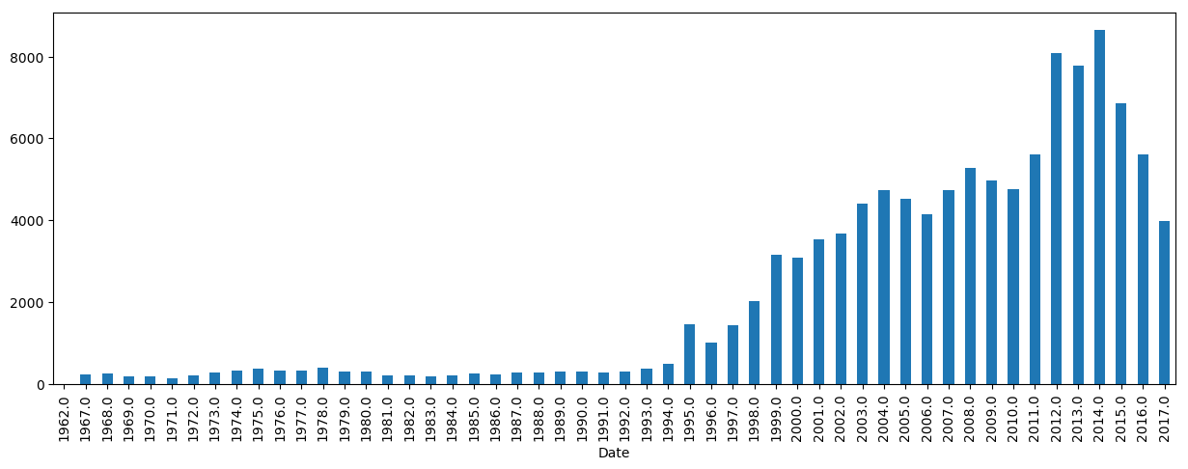
Látszik, hogy a bejelentett UFO észlelések nagy része 1995 után történt, de még mérhető mennyiségű észlelés van 1965-ig. 1965 előttről olyan kevés adattal rendelkezünk, hogy ezeket érdemes volt kiszűrni, és kihagyni a vizualizációs és klaszterezési elemzésből, mert outliereknek tekinthetők, amik lehet, hogy megnehezítették volna az eredmények értékelését. A megmaradt évek adatait használtuk fel a vizualizációhoz. Ez azt jelenti, hogy 51 évnyi adatot kellett valamilyen módon, éves bontásban megjeleníteni.
Ez az adatmennyiség már annyi plot-olandó diagramot eredményezne, hogy a diagrammok összehasonlítása úgy, hogy egyszerre jelenítjük meg őket, nehézkes lenne. Ezért a Bokeh keretrendszer javascript alapú dinamikus megjelenítési képeségeit kihasználva real time interakcióval változtatható plot-ot választottunk.
Az adatok feldolgozása és validálása közben is használtuk az EDA segítségével szerzett ismereteket. Például a megfigyelések államokkal kapcsolatos adatainak statisztikai leíróinak és vizualizációjának elkészítése közben szembesültünk azzal, hogy ez a mező finomításra szorul, mivel az adatok alapján 72 államról találtunk adatokat. Ennek az oka az volt, hogy néhány államban elírás volt, néhánynál pedig a kis-nagybetű okozott problémát. Ezeket kiszűrtük, vagy más módon kezeltük.
Egy másik hasznos momentum a korai EDA során a városok adatainak az elemzése volt. Kiderült ugyanis, hogy nagyjából 25 ezer egyedi érték található a városok értékkészletében, aminek a háromnegyedéhez 3 vagy kevesebb megfigyelés tartozik. A legtöbb megfigyeléssel rendelkező városhoz viszont majdnem 650 megfigyelés tartozik. Ez segített felismerni, hogy lokációk alapján egy eléggé szétszórt képet kaptunk, amelyben sok alacsony értékű pont található, (ha a megfigyelések számát vesszük a városok szerint) és kevés magas, amik viszont nagyon kiugróak.
Számosság | Átlag | Q1 | Q2 | Q3 | Maximum
24593 | 4.5198 | 1 | 1 | 3 | 644

Eredmények
Az előzetes EDA alapján úgy döntöttünk, hogy valamilyen scatterplothoz hasonló vizualizációt fogunk használni, ám a további elemzés alapján, valamint néhány teszt vizualizáció miatt végül ezt a megoldást elvetettük, és más megközelítést választottunk.

Vizualizáció
Az EDA alapján arra jutottunk, hogy a sok alacsony átlagos megfigyelési értékekkel rendelkező város nehezen lenne jól vizualizálható és értelmezhető. Ezért úgy döntöttünk, hogy valamilen csoportosítást használunk, és az egyes csoportok alapján vizualizálunk. Ehhez jó alapnak tűnt a megfigyelések State mezője, mivel ez egy diszkrét, jól definiált csoportosítást ad az adatok felett, és az adatok legnagyobb része rendelkezik ilyen értékkel, ami ráadásul jól definiált, kevés hibával.
A vizualizációs feladathoz a választás végül a Choropleth map-ra esett, mivel ez megfelelően látványos megjelenítést biztosít, valamint jól illeszkedik az állam szerinti csoportosításhoz. Ehhez szükséges volt egy leíró, ami definiálja az USA-ban található államok határait geokoordináták alapján. A Bokeh modul tartalmaz ilyen állományt, így ezt felhasználva készítettük el a vizualizáció alapjául szolgáló poligonokat.
Az adatok megfelelő struktúrára hozásához Spark-ot használtunk. A betöltött adatokat a Spark-ban elérhető SQL Context segítségével Spark DataFrame-é alakítottuk, amin egy SQL szerű lekérdezéssel elvégeztük az évek és az államok szerinti csoportosítást, valamint a találatok megszámolását. Ezeket az adatokat felhasználva felparamétereztük a Bokeh poligonokat rajzoló plot-ját, és hozzáadtuk a megfelelő kontrol widget-eket.
A Choropleth map egyik tulajdonsága, hogy bizonyos vizualizációknál az adatokat torz módon mutatja. Ez abból adódik, hogy bizonyos értékek például terület függőek lehetnek, így ezeknél egy arányt kell számolni a vizualizált terület méretével arányosan.
Az alábbi dinamikus funkciókat használja a diagram:
- Egy radio button segítségével állítható, hogy az egy államra jutó összes jelentés száma alapján történje a színezés, vagy pedig csak egy adott év szerint.
- Egy slider segítségével választható, hogy melyik év adatait mutatja a diagram. (Ha az előbbi gomb az évek szerinti megjelenítésre van állítva.)
- Egy másik radio button-nel kapcsolható, hogy a tiszta értékeket mutatja e a vizualizáció, vagy az egyes államok értékét az adott állam területével leosztva.

Eredmények
Az alábbi, dinamikusan állítható vizualizáció lett a végeredmény:
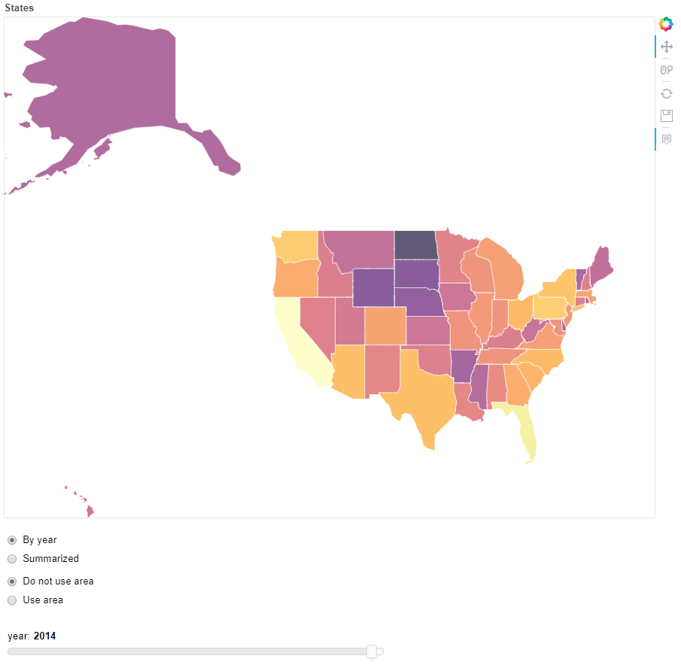
Ez a diagram a 2014-es évhez tartozó megfigyelések számát mutatja, terület alapú osztás nélkül. Minél világosabb egy állam színe, annál több megfigyelést regisztráltak ebben az évben a többihez képest az adott államban.
A következő vizualizáció az összes év összegzett megfigyelési számait tartalmazza, terület alapú osztás mellett. Látszik, hogy néhány kiemelkedően alacsony (pl: Alaszka, Észak és Dél Dakota) és néhány kiemelkedően magas (pl.: Keleti part északi államai, Florida, California) eltekintve nagyjából egyenletes a megfigyelések eloszlása.
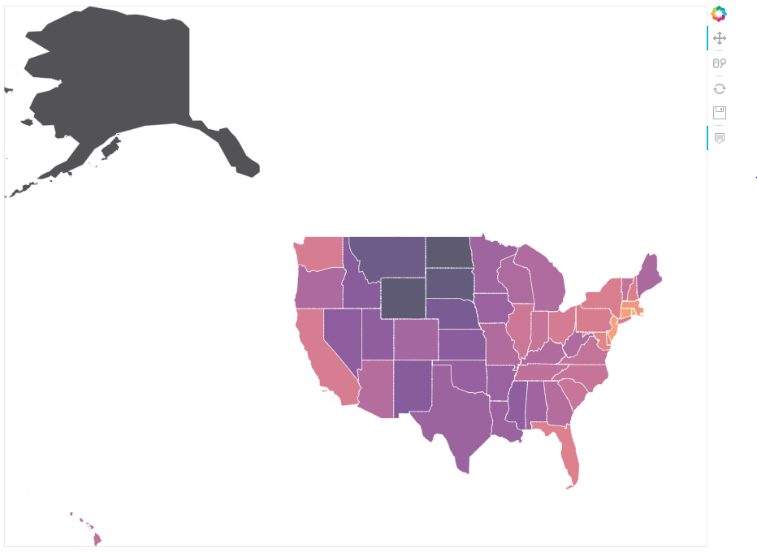

Klaszterezés
A klaszterezési feladat esetén az adatoknak az egyes megfigyelések helyeit vettük, koordináták alapján, mivel ezek az tűntek olyannak, aminél egy klaszterezési folyamatnak jól értelmezhető, és látványos kimenete van.
Itt is a Spark-ot, valamint a klaszterezési folyamathoz a Spark-kal együtt érkező, MLLib-et használtuk az adatok kezdeti formára hozására. A tényleges klaszterezés előállításához KMeans-t, és a BiSectionKMeans módszert használtuk. Az előbbi paraméterezésével többet tudtuk kísérletezni, míg az utóbbival kevesebbet, mert az túl nagy számítási igénnyel bír ekkora adathalmazra.
Magának a klaszterezésnek a kialakítása egy iteratív folyamat volt. Több paraméter különböző értékei alapján futtattuk az algoritmust, és az eredmények alapján megállapítottuk azokat a paramétereket, amikkel a legjobban értelmezhető adatokat kaptuk.

Eredmények
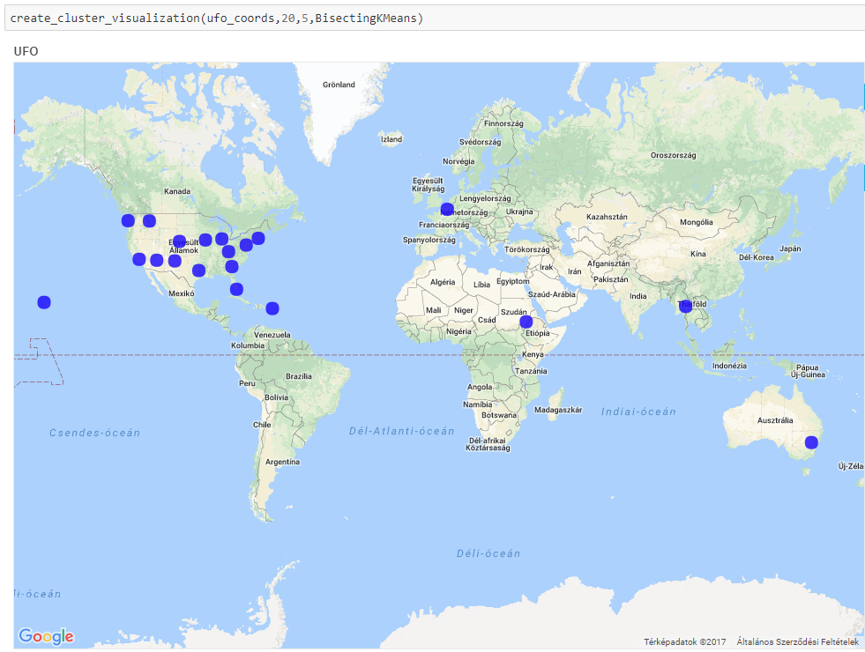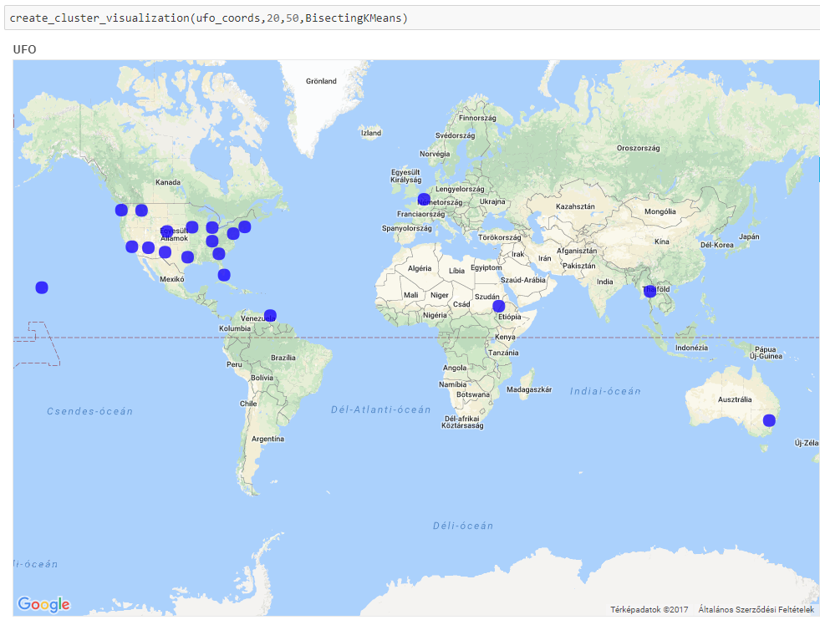
Ezen a két ábrán két BiSectingKMeans klaszterezés eredménye látható. A második kép esetében jóval több iterációs lépés futott, de az eredmény ugyanaz, így kiderült, hogy jelen esetben elég 5 iteráció is, ami nagyban csökkenti a szükséges számítási igényt.

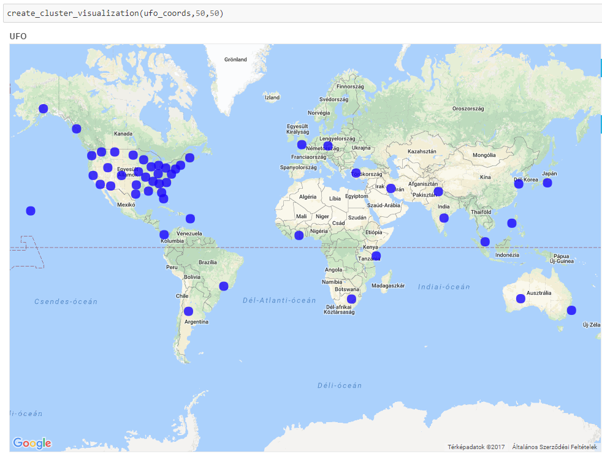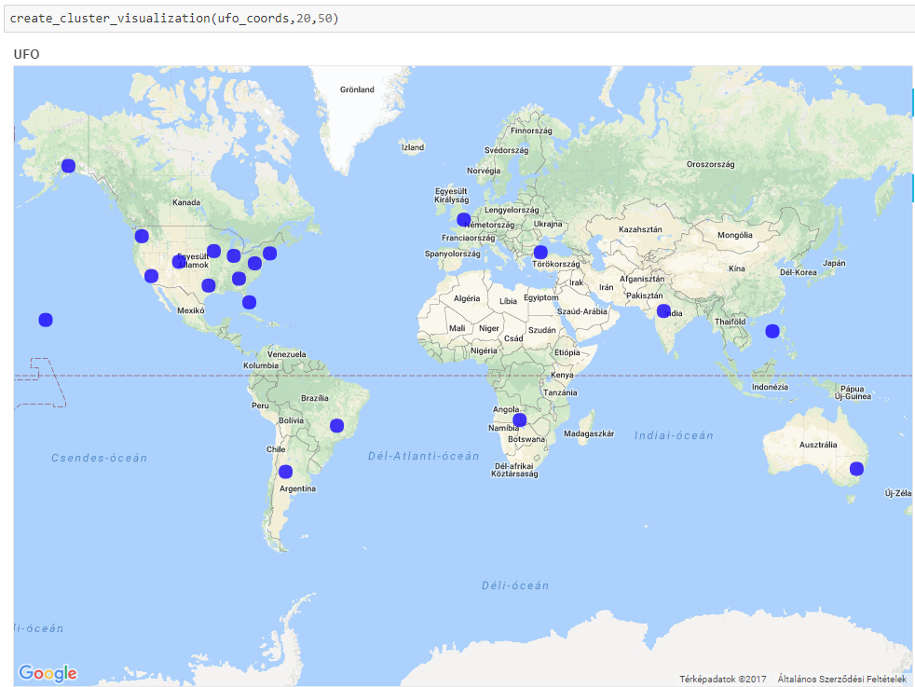
A KMeans esetében a csomópontok számára azt a megállapítást tettük, hogy nagyjából 20 és 50 közötti számmal érdemes dolgozni, mivel 50 fölött már több helyen is jelentkezik az overplotting, 20 esetén pedig, a csomópontoktól távolabb eső csomópontok eltűntek. Ebből arra következtettünk, hogy az overplotolt pontok valójában ugyanahhoz a csomóponthoz tartoznak, ezért kevesebb csúcs kell. A végleges klaszterezésnél 35 csomópontot használtunk.
A végeredmény elkészítésénél a 35 csomópont mellé 1000 iterációs lépést engedtünk az algoritmusnak, a minél pontosabb eredmények érdekében. Ez alapján az alábbi klaszter középpontok álltak elő:
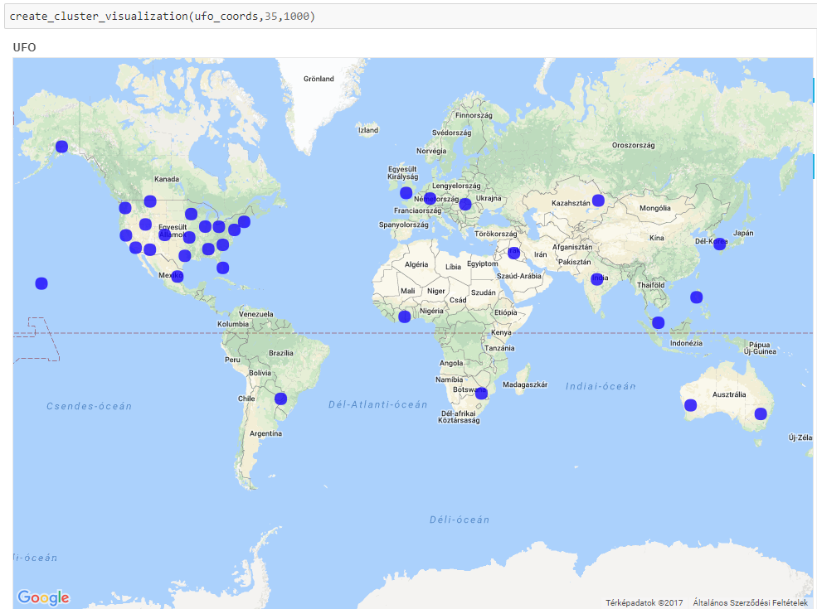
Látszik, hogy a legtöbb csomópont észak Amerikában található, illetve még Alaszkában és Hawaii-on is. A többi csomópont a világban elszórva található, Oroszország kivételével. Ennek fő oka lehet, hogy az Orosz ufóészleléseket nem egy angol nyelvű, amerikaiak által fenntartott oldalra jelentik be, hanem egy sajátra, így ezek az adatok az általunk használt adatbázisból kimaradtak.
Másik érdekes megfigyelés, a klaszter csomópontok majdnem egy egyenesre illeszkedése az Egyesült Királyságtól Ausztrália délkeleti pontjáig. Ennek a magyarázata egy UFO légi folyosó lehet, vagy egyszerűen az, hogy ezen egyenes mentén a legnagyobb a népsűrűség.
Futtatási követelmények
- Python 3
- Bokeh
- Arpeggio
- Pyspark (és működő Spark installáció)
- Jupyter notebook
- Pandas

Dokumentáció: https://www.crummy.com/software/BeautifulSoup/bs4/doc/
A teljes letöltés idejét 36 órára becsültük, ellentétben a második szintű oldal bejárással, amely csak 15 perc volt.
GitHub: https://github.com/igordejanovic/Arpeggio
Dokumentáció: https://pandas.pydata.org/
Bokeh: https://bokeh.pydata.org/en/latest/
Choropleth map: https://en.wikipedia.org/wiki/Choropleth_map

